Prénom : ………………………………. | Date : …………………..…………………………………….

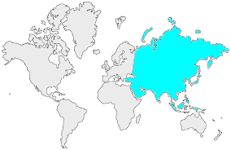17 | L’ASIE  Mots croisés (1)

- Complète cette grille à l'aide des définitions :

 | 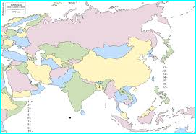 |  |  |  |  |  |  |  |  |  |  |  | 1
 |  |  |  |  |  |  |  |  |  |  |  | 2
 |  |  |  |  |  |  |  |  | 3
 |  |  |  | 4 |  |  |  | 5 |  |  |  | 6
 |  | 7 |  | 8
 |  |  |  |  |  |  |  |  |  |  | 9
10 |  |  |  |  |  |  |  |  |  |  |  |  |  |  |  |  |  | 11
 |  |  |  |  |  |  |  |  |  |  | 12
 |  |  |  |  |  |  | 13

- Définitions :

 | Horizontal |  | Vertical
2 | Pays le plus peuplé en 2025 | 1 | Pays au nord de la Chine
 | .......................................................................... |  | ..........................................................................
5 | Continent à l'ouest de l'Asie | 3 | Couleur du plus long fleuve d'Asie
 | .......................................................................... |  | ..........................................................................
8 | Pays le plus peuplé en 2016 | 4 | Océan au nord de l'Asie
 | .......................................................................... |  | ..........................................................................
9 | Région désertique au nord de l'Asie | 5 | Plus haut sommet du monde
 | .......................................................................... |  | ..........................................................................
10 | Mer intérieure asiatique | 6 | Océan à l'est de l'Asie
 | .......................................................................... |  | ..........................................................................
12 | Massif du 5 vertical | 7 | Pays le plus grand d'Asie
 | .......................................................................... |  | ..........................................................................
13 | Pays le plus au sud de l'Asie | 11 | Pays du "Soleil levant"
 | .......................................................................... |  | ..........................................................................

